Ingeniería de Software
Trabajo Práctico 2

Documento de Diseño v1.0.0

Alumnos:
Blanco, Lucas
Murillo, Sebastian

Docente:
Miceli, Martin

FCEFyN – UNC
2019

Introducción:

El presente documento cubre el diseño del software. Se presentarán distintos diagramas mostrando diversas vistas.

Se utilizarán los patrones singleton, observer y strategy.

- Singleton:

Se utilizará simplemente para correr una sola instancia del programa.

- Observer:

Permitirá que distintas clases se suscriban a la actualización de los datos del modelo, evitando tener que modificar código cada vez que se quiera crear una nueva clase que deba estar al corriente de los datos.

- Strategy:

Simplifica el mantenimiento y adicion de nuevas clases al codigo. Encapsula código propio de las clases dentro de las mismas, evitando el uso de condicionales.

Diagrama de Clase:

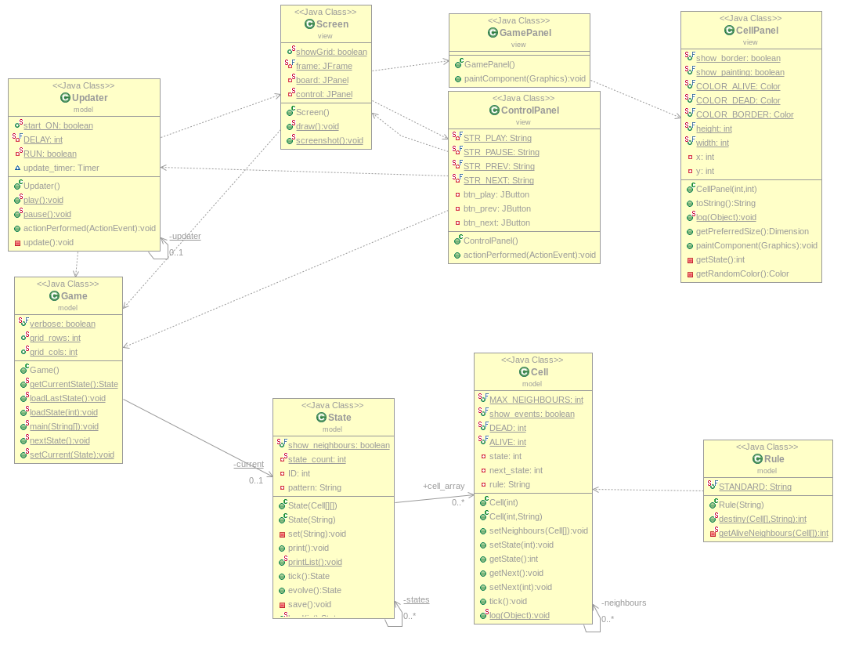

En el diagrama se puede observar que las clase que son parte de ‘view’ se actualizan desde Updater, implementando el patron observer.

El patron Strategy se aplica a cada una de las celdas que conforman un estado (state). A cada actualizacion, el estado notifica (notese de nuevo el patron observer) a cada celda para que actualice su propio estado individual dependiendo del estado de las celdas adyacentes y de la regla (Rule) que posea.

Diagrama de Secuencia:
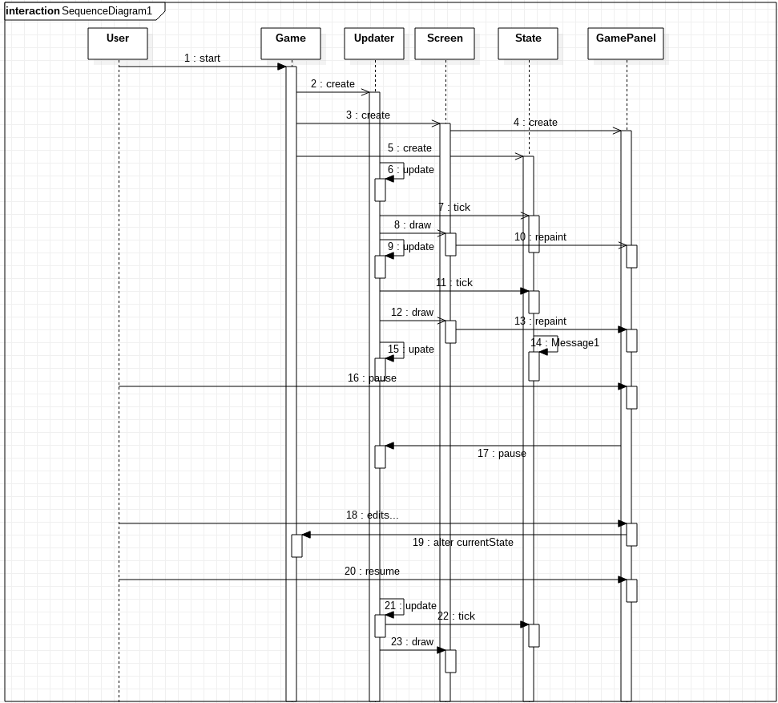

En este diagrama se ejemplifica el uso del software. Un usuario inicia el programa, que automaticamente empieza a simular movimientos de fauna. Luego, el usuario pausa el programa, edita informacion sobre el estado de la simulacion, y resume su auto-actualizacion.

Diagrama de Paquetes:

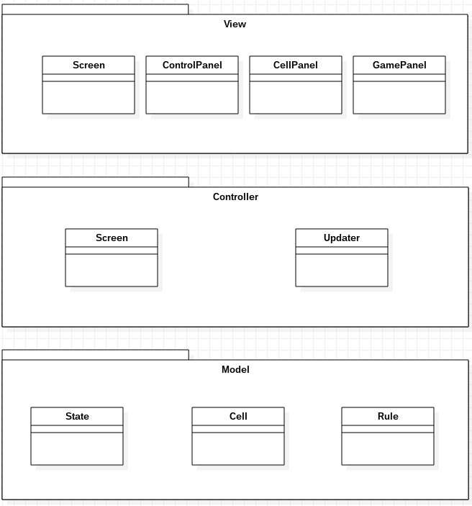

En el diagrama se muestra la organización general de los paquetes

Unit Tests:

Unit Tests se han pseudo-generado automaticamente para las clases del software utilizando eclipse IDE. Aun asi, deben de implementarse para asegurar el correcto funcionamiento del programa. Los tests correrán automaticamente al subir código al repositorio, por medio del sistema de integracion continua (Travis CI, ver CMP).

